（添付様式６）
荒浜地区資源保全隊 体制整備構想

１．共同活動の現状
（１） 活動組織の構成員の役割分担
 | 構成員 | 主な役割
 | 農業者 | 基礎部分、農地・水向上活動、農村環境向上活動を他の構成員と連携して実施する。なお、畦畔・農用地法面等の草刈りや個々の農用地周りの小水路の泥上げ等の活動は個々の農業者が実施する。
 | 区会 | 基礎部分、農地・水向上活動、農村環境向上活動を他の構成員と連携して実施する。
 | 青年会 | 農村環境向上活動のうち景観植物の植栽活動や清掃活動を他の構成員と連携して実施する。
 | 子供会 | 農村環境向上活動のうち景観植物の植栽活動や清掃活動を他の構成員と連携して実施する。
 | 老人会 | 農村環境向上活動のうち景観植物の植栽活動や清掃活動を他の構成員と連携して実施する。
 | 消防団 | 基礎部分のうち遊休農地の適正な維持保全活動を他の構成員と連携して実施する。
 | 婦人会 | 農村環境向上活動のうち景観植物の植栽活動や清掃活動を他の構成員と連携して実施する。
 | ＪＡみやぎ亘理 | 基礎部分、農地・水向上活動、農村環境向上活動について、指導、助言等を行う。
 | 水土里ネットわたり | 基礎部分、農地・水向上活動、農村環境向上活動について、指導、助言等を行う。
 | その他  （上記以外の団体） | 農村環境向上活動のうち景観植物の植栽活動や清掃活動を他の構成員と連携して実施する。

（２） 活動組織の意思決定の方法
議決権及び会議の構成にあたっては、活動組織に属する各行政区毎３名の代表者による
ものとし、構成する代表者の２／３以上の出席（委任も含む）によって成立する。
議案は出席した代表者の１／２以上により決定することとし、可否同数の場合は、議長
が決するところによる。

（３） 活動組織の資金計画
 | 項目 |  | 主な交付金の使途の内容 | 金額（千円）
 | 基礎部分の活動に要  する経費 |  | 農地、用排水路、ため池、農道の維持管理活動等に参加した構成員に対して支払う賃金等 | ８，７２５
 | 誘  導  部  分 | 農地・水向上活  動に要する経費 | 機能診断に基づく維持管理活動に関する賃金等  機能診断に基づく施設の補修材料及び機器代金等 | ８，２９５
 | 誘  導  部  分 | 農村環境向上活  動に要する経費 | 花の植栽等、環境美化活動に関する資材費等 | ７，３８０
 | 活動組織の管理運営  に要する経費 |  | 活動組織の管理運営に係る事務費等  役員報酬  機械購入費等 | ２，６６５
 | 合 計 |  |  | ２７，０６５
２．将来の体制の見通し
（１） 活動の担い手の年齢構成等（現状）
本活動組織では主に、基礎部分の活動は農業者が、農地・水向上及び農村環境向
上活動については農業者、区会が中心となり、婦人会、老人会、子供会等の参画を
得活動を行っている現状にある。

・町人口に占める高齢者割合の推移は下表1の通り。 （表1）
年齢区分 | S60 | H2 | H7 | H12 | H17
10歳未満 | 14.7％ | 12.1％ | 10.3％ | 9.2％ | 8.9％
10歳～20歳未満 | 14.4％ | 16.0％ | 15.3％ | 13.3％ | 11.2％
20歳～35歳未満 | 19.5％ | 16.2％ | 16.3％ | 17.5％ | 18.0％
35歳～50歳未満 | 20.6％ | 22.4％ | 23.3％ | 20.7％ | 18.2％
50歳～65歳未満 | 19.1％ | 19.0％ | 18.3％ | 20.8％ | 23.1％
65歳～75歳未満 | 7.3％ | 8.7％ | 10.3％ | 11.0％ | 11.0％
75歳以上 | 4.4％ | 5.6％ | 6.2％ | 7.5％ | 9.6％
※国勢調査資料より引用

・主な活動区分毎の参加年齢構成等は下表2の通り。 (表2)
 | 区 分 | 年齢区分 | 年齢区分別割合  ＜町全体＞ | 年齢区分別割合  ＜当地区＞
 | ・基礎部分  ・農地・水向上  活動部分 | 10歳～20歳未満 | 0.3% | 0.5%
 | ・基礎部分  ・農地・水向上  活動部分 | 20歳～35歳未満 | 3.7% | 1.9%
 | ・基礎部分  ・農地・水向上  活動部分 | 35歳～50歳未満 | 15.8% | 14.9%
 | ・基礎部分  ・農地・水向上  活動部分 | 50歳～65歳未満 | 48.0% | 49.5%
 | ・基礎部分  ・農地・水向上  活動部分 | 65歳～75歳未満 | 24.4% | 20.7%
 | ・基礎部分  ・農地・水向上  活動部分 | 75歳以上 | 7.8% | 12.5%
 | ・農村環境向上  活動部分 | 10歳未満 | 1.9% | 5.0%
 | ・農村環境向上  活動部分 | 10歳～20歳未満 | 3.7% | 5.4%
 | ・農村環境向上  活動部分 | 20歳～35歳未満 | 3.0% | 4.8%
 | ・農村環境向上  活動部分 | 35歳～50歳未満 | 13.4% | 13.4%
 | ・農村環境向上  活動部分 | 50歳～65歳未満 | 41.4% | 37.2%
 | ・農村環境向上  活動部分 | 65歳～75歳未満 | 24.6% | 17.8%
 | ・農村環境向上  活動部分 | 75歳以上 | 12.0% | 16.4%
※アンケート調査集計結果より引用

（２） 高齢化を踏まえた概ね１０年後の推定
本町人口における年齢区分別割合は（表1）のとおりである。表中で65歳以上の
占める割合は年々増加しており、直近値のH17においては約20％を占めており、こ
の傾向は今後も続いていくと考えられる。
これらを含め調査結果による基礎、農地・水向上部分であるが、活動内容につい
ては、水路の泥上げ、道水路の草刈等が主であり、作業にはかなりの労力と時間を
要するものである。（表2）のとおり作業の主力は50歳～65歳未満の参加者であり
、全体の約50％を占め、次いで、65歳～75歳未満の参加者で約20％となっている。
仮に10年後に、現在65歳以上の参加者が活動に参加できなくなるとした場合、本
活動組織では約33％の活動人員が減少すると考えられると共に、参加者の世代交代
がスムーズに移行できなかった場合については、活動主力の高齢化が一層進み労力
の低下が考えられる。
農村環境向上活動部分であるが、活動内容については、地域内の清掃、植栽活動
であり、作業は比較的労力を要しない簡易なものである。参加者の形態は基礎、農
地・水向上部分と同様な傾向にあるが、活動は高齢者の地域内交流の側面もあるこ
とから、参加世代の引継ぎをスムーズに行うことが活動の維持に必要と考えられる。

３．共同活動の将来像
（１）当地における農地・水・環境が有する社会共通資本としての役割
農村資源→農地、農業用水路、農道、ため池
農村資源における役割の考えは下表3に示す通り。
・農村資源は食料生産の最も基礎的資源である。(42.7％)
・大雨時の一時的な貯水を担い地域の生命・財産を守る防災機能としての役割を
担っている。(24.3％)
・農村における資源は、地域の交流・つながり及び子供への生態・環境の学習の
場を提供している。(14.5％)
・農村における、その風景・環境は地域の人々にゆとりとやすらぎの場を提供し
ている。(12.3％)

・農村における資源の役割 （表3）
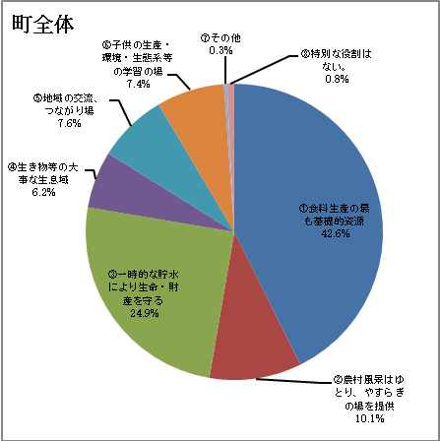
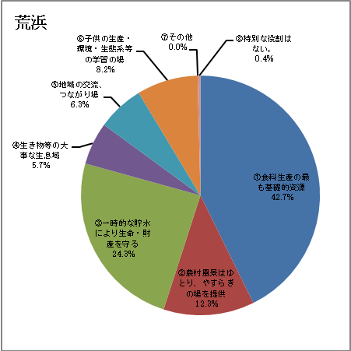

※アンケート調査集計結果より引用

（２）将来展望
・あるべき参画者
農村資源は農業者のみならず地域全体の資源であることへの理解は、(表3)に
示す通り、約6割程度が多面的機能等を農村資源は有していると考えている。そ
のことから保全には農業者のみならず地域全体でその活動に参画することが適
当であると考える。
・あるべき役割分担
保全活動は、その資源から受ける利益に応じて役割を分担することが望ましい
が、農家の現状は新規就農者の減少、他産業への流出、高齢化等、年々減少衰退
している。
このことから、従来、基礎部分の活動については、農業者個々において維持保
全されてきたが、上記の現状及び多面的機能における役割を考慮すると、農業者
を中心としながらも、非農業者と連携し地域一体となって維持保全を図る必要が
ある。更には、10年後を想定した場合に、前述で示すように高齢化により活動人
員が約33 ％の減少及び労力の低下が想定されることから若年層等の新たな参画
者を確保し、活動人員の世代交代を模索する必要があると考える。

・共同活動で困っている要因 (表4) ・望ましい組織構成(基礎部分) (表5-1)
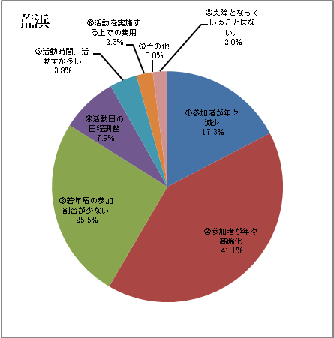
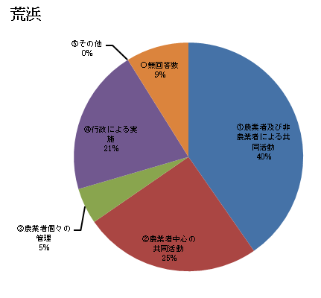

・望ましい組織構成(環境部分) (表5-2)
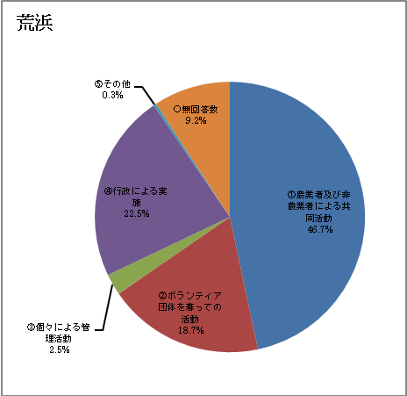

※アンケート調査集計結果より引用
４．地域農業の担い手の育成・確保
活動組織において主要な役割を果たす農業者のうち、地域農業の担い手となる農業者
の育成は、活動組織の体制の強化につながることから、町で定める「農業経営基盤の強
化の促進に関する基本的な構想」等に準じ町内の６つの活動組織において、それに向け
担い手の育成・維持確保の一端を担うよう努める。

・町で定める目標は下表の通り。 （表6）
 | 内 容 | 現 状 | 目 標 | 備 考
 | １．認定農業者の維持・育成 | 203 人 | 266 人
 | ２．担い手への農地の集積 | 1,112 ha | 2,118 ha | 町の農地面積の64.8％
 | ３．生産組織等の育成 | 13 組織 | 16 組織

・当地区の基本的な目標は下表の通り。 （表7）
 | 内 容 | 現 状 | 目 標 | 備 考
 | １．認定農業者の維持・育成 | 21 人 | 21 人
 | ２．担い手への農地の集積 | 188 ha | 236 ha
 | ３．生産組織等の育成 | 0 組織 | 1 組織

５．将来展望を実現するために取り組む具体的方策
・資源の保全管理の省力・効率化を図るため、機械化と併用しながらの維持管理を進める。
・農地や農業用水路、農道等の資源が有する多面的機能の情報及びそれを保全する活動について
町広報等による紹介、また、町において実施されている出前講座等を活用しながら、広く啓発
を行い新たな参画者の誘導を図る。
・基幹的な水路・道路の維持管理作業については、その性質・機能を踏まえながら、町と作業の
連携を行い保全する。

・今後の活動維持に必要な事項 （表8）
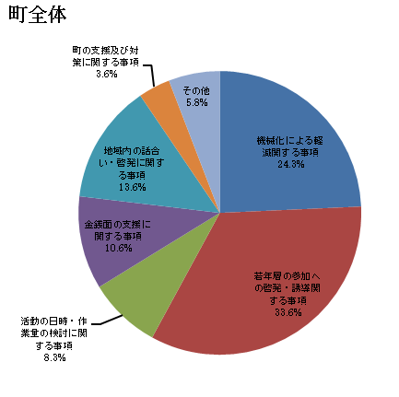
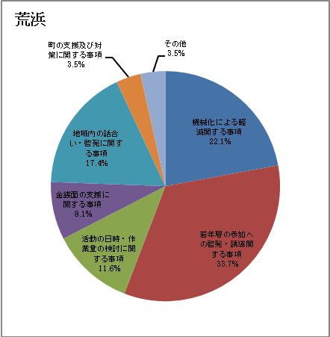

※アンケート調査集計結果より引用

